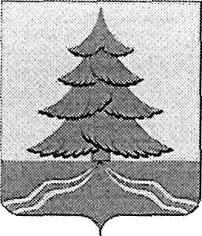
МУНИЦИПАЛЬ КАЗНА УЧРЕЖДЕНИЕСЕ
«TATAPCTAH РЕСПУБЛИКАСЫ
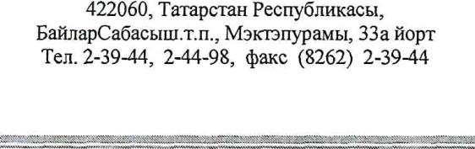
С А Б А МУ НИ ЦИ П А Л b Р АЙ О Н Ы БАШКАРМА КОМИТЕТЫНЫҢ

422060, Республика Татарстан, п.г.т. Богатые Сабы, ул. Іllкольная, 33a
тел. 2-39-44, 2-44-98, факс (8262) 2-39-44
МӘГ АР И Ф ИДА Р ӘС Е

№ 900
М У НИ ЦИ П А Л b НО Е К А 3 Е Н Н О Е
У Ч Р Е ЖД Е НИ Е
«У П Р А В Л Е НИ Е О Б Р А 3 О В А НИЯ
И С П О Л НИ Т Е Л b НО Г О
К О МИ Т Е Т А СА БИ Н С К О Г О
МУ НИ ЦИ П А Л b НО Г О Р АЙ О Н А
Р Е С П У Б ЛИ КИ ТА Т А Р С Т А Н »

09.12.2020

Директорам общеобразовательных организаций Сабинского муииципального района PT

О результатах участников
Всероссийской олимпиады школьников
по физике в 2020-2021 учебном году

Информируем Вас о том, что 9 декабря 2020 года является официальным днем оглашения результатов участников муниципального этапа всероссийской олимпиады школьников по физике в 2020=2021 учебном году .
Прием заявлений на апелляцию о несогласии с выставленными баллами будет осуществляться 10.12.20 и 11.12.2020 в MKУ «Управление образования Исполнительного комитета Сабинского муниципального района».
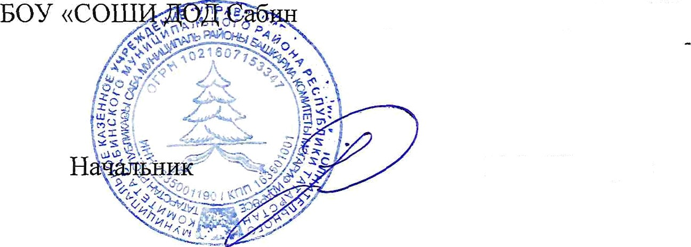
Рассмотрение апелляций о несогласии с выставленными баллами по указанному предмету будет проходить 14 декабря 2020 года по адресу: пгт. Богатые Сабы, ул. Кол Гали, д. 40, М ского муняципального района PT».

И.Ф. Шакиров

